A nos amis Sans-Papiers

Second témoignage

Avec l’équipe d’Ouvrez les Yeux, j’ai rencontré les Sans-papiers au Val Benoît. Ca m’a bouleversée de voir des êtres humains vivre, disons plutôt « survivre » dans de telles conditions, dans un tel isolement, seuls face à leur destin et leur combat, seuls face à la maladie, face à la mort …
Dans de grands bâtiments sordides et délabrés avec vue sur poubelles, ils sont là amassés les uns contre les autres, parqués dans de grands dortoirs, les matelas alignés à même le sol, sans soins appropriés, sans presqu ’aucune nourriture, sans eau potable… comme du bétail -quoique ici en Belgique, y a une surveillance pour que les bêtes soient bien traitées. Là non ! Ils sont oubliés, personne ne vient leur rendre visite ; même les journalistes ne passent plus prendre de leurs nouvelles ! Ils espèrent des papiers pour travailler et vivre décemment… Ça paraît bien légitime et pourtant…

Je suis ici dans mon pays natal, dans mon petit « chez moi ». Je dors dans mon lit, j’ai un toit, une salle de bain, un espace bien à moi, des papiers en règle, une mutuelle, un syndicat et mon chômage qui arrive à chaque début de mois. C’est très confortable. Et je ne me suis même pas battue pour ça !
Ça remue dans la tête d’avoir tant de chance quand d’autres en ont si peu, d’être née ici et pas là-bas en Afrique dans je ne sais quel pays où tout va si mal.
Je pense à cet homme au Val Benoît en proie à une rage de dents et qui, privé de médicaments, n’arrive pas à trouver le sommeil, à ces enfants enfermés du reste du monde qui n’ont bien souvent pas droit à la scolarisation, à leurs parents qui sont quelquefois contraints de les faire adopter pour leur donner une chance de survivre et à tous ceux-là qui vivent dans l’exil loin de leurs amis et de leur famille.
Il me semble qu’à leur place, on aurait fait pareil, me semble qu’y a pas de mal à tâcher de chercher refuge dans un coin du monde où l’on espère vivre mieux dans le calme, loin de la guerre et de ses atrocités. Il me semble aussi et surtout qu’on ne peut pas ignorer ces êtres déracinés et qu’il faut les secourir et les aider à mieux vivre leur exil.

Je me sens mal et je me demande dans quel monde on vit où tout est si mal partagé.

Quand je jouais des spectacles théâtraux dans les prisons, c’était un peu pareil : à chaque fois que je passais la porte et revenais au dehors à l’air libre, je me demandais « pourquoi eux et pas moi ? » Il suffit de si peu de chose pour déraper, pour se trouver du mauvais côté, pour naître dans le mauvais pays, pour avoir la peau noire, il suffit de si peu de chose…

Claire LEFIN.

Troisième témoignage

Ils sont des milliers en Belgique, des familles, des célibataires, hommes, femmes, enfants arrivés de quatre coins des cinq continents… venus ici pour travailler, pour vivre libre, loin de la guerre et de la persécution. Mais suite à leur statut de « Sans-papiers » ils vivent sans ressource, sans abri, ni droit au travail, ni accès aux formations professionnelles… avec des conditions extrêmement difficiles.

Ils ont fondé (en 2004) une asbl : l’UDEP, «Union pour la Défense des SANS-PAPIERS».
Sa devise est : LIBERTE – EGALITE – FRATERNITE »
UDEP est créée et gérée par et pour les SANS-PAPIERS. Des réunions mensuelles et permanences téléphoniques sont organisées et assurées par un bureau élu démocratiquement La permanence téléphonique hebdomadaire permet aux SANS-PAPIERS de dénoncer les problèmes qu’ils rencontrent; pour trouver ensemble (SANS-PAPIERS et l’UDEP) une solution, en partenariat avec les collectifs de soutien local.
Ainsi, l’UDEP mobilise le plus grand nombre possible de sans-papiers à travers ses réunions mensuelles au cours des quelles elle donne des informations fiables sur les droits des SANS-PAPIERS, l’évolution de la législation…; à l’occasion de ces réunions, une personnalité politique, juridique, militante ou autre est invitée à s’exprimer ; de manière à créer un rapport de force positif au moment de passer à l’action.
Il y a des bureaux dans les principales villes du pays. L’UDEP est fort actif dans le domaine de la communication. Il y a des sites Internet et des tracts. Ce n’est pas du tout un mouvement clandestin ou réservé à une communauté étrangère; bien au contraire, ils veulent se faire connaître et se faire connaître de la population belge.
J’ai rencontré des représentants de l’UDEP. En privé, les représentants reconnaissent qu’une régularisation pour tous est peu probable. Ils espèrent au moins une régularisation de certains sur des critères compréhensibles. Dès qu’il y aura un cadre légal, on pourra sans doute négocier. Pour le moment, c’est n’importe quoi. Régulariser un petit groupe pour la seule raison que les médias les ont filmés lors d’une grève de la faim n’est pas sérieux.
Les gens qui « occupent » (avec l’accord du curé!) des églises œuvrent pour l’ensemble de la communauté. Lorsque la place manque, un tour de rôle est organisé.
L’UDEP rassemble toutes les nationalités. Les représentants qui apparaissent en public sont souvent des congolais. On m’explique que les membres de l’UDEP élisent un bureau composé de volontaires. Pour plus d’efficacité, le bureau est constitué de ceux qui ont les capacités et le temps de faire du travail de secrétariat. Les personnes qui contactent les autres associations sont choisies parmi celles qui parlent parfaitement le français, donc surtout les ressortissants de pays francophones.
J’ai également visité le site du Val Benoît
Les sans papiers sont des gens désirant s’intégrer à la communauté belge. Certains sont en Belgique depuis plus de dix ans, sans avoir créé de problème… et sans avoir coûté grand’chose à la sécurité sociale, puisque -sans papier-, ils n’ont pas d’existence légale et n’ont droit à rien.
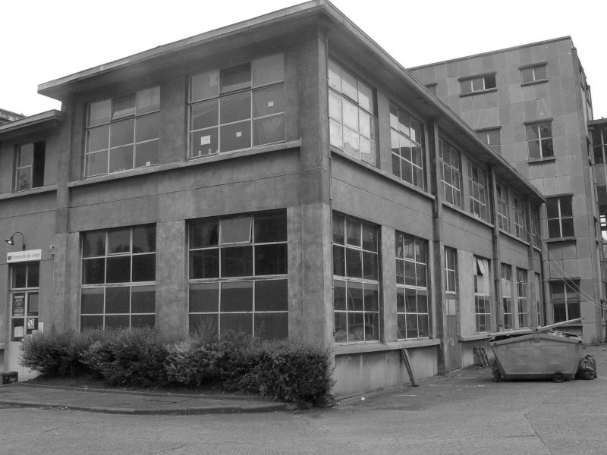

Les conditions de vie au Val Benoît sont honteuses. Les gens, hommes, femmes et enfants vivent sur des matelas posés à même le sol, et pourtant, la plupart gardent le sourire. Il n’y plus d’eau potable : des sympathisants apportent des bouteilles. Il n’y a plus de nourriture, contrairement aux dires des responsables de services sociaux divers.
On loge, entassé comme du bétail dans le plus moche bâtiment du site. Certains ont des soins médicaux, mais pas tous. Certains ont trouvé une école pour leurs enfants, mais pas tous.
Bientôt, il faudra déménager, car cette occupation est tellement pacifique qu’ils ont un contrat écrit avec l’Université. Or, après s’être donné le ridicule de faire signer un contrat à des personnes sans existence légale, l’ULg veut récupérer sa ruine et ses poubelles.
Cette visite au Val Benoît m’a fort touché. Avant, le sort des immigrés me laissait indifférent. Les personnes rencontrées sont si gentilles, si effacées que l’on ne peut que leur souhaiter du succès dans leurs démarches de régularisation.
A.B.

